KI-Unterrichtswerkstatt
Unterrichtsplanung, Material und Moodle-Kurse für berufsbildende Schulen: was es ist, wie es didaktisch gedacht ist und wie Sie es zu Ihrem Werkzeug machen
Eine Einführung für Kolleginnen und Kollegen. Die Technik erledigt der Startprompt; hier geht es um die Idee dahinter.

1 Worum es geht
Die KI-Unterrichtswerkstatt ist ein Arbeitsplatz für Ihre Unterrichtsvorbereitung, in dem eine KI als Assistenz mitarbeitet. Sie führt Sie vom Rahmenlehrplan über Lernsituationen bis zur einzelnen Doppelstunde, baut daraus das Material für die Lernenden und auf Wunsch einen fertigen Moodle-Kurs. Sie entstand im Referendariat an einer berufsbildenden Schule und wird dort im Alltag genutzt.
Der wichtigste Satz vorweg:
Sie entscheiden. Die KI fragt, entwirft, prüft und dokumentiert.
Jede didaktische Entscheidung bleibt bei Ihnen. Die KI stellt Fragen, macht Vorschläge, widerspricht, wenn sie etwas begründet für besser hält, baut die Dokumente und prüft sie. Nichts geht ohne Ihre Freigabe weiter.

Die Werkstatt besteht aus drei Teilen, die nacheinander arbeiten, und Ihrem persönlichen Arbeitsbereich:
Teil | Was dort entsteht
1 Unterrichtsplanung | Lernfeldanalyse, Lernsituationen, Klassenbild, Fehlvorstellungen, Verlaufsskizzen, Entwürfe für Unterrichtsbesuche nach den Vorgaben Ihres Seminars, Nachbereitung
2 Materialerstellung | Arbeitsblätter, Informationsblätter, Erwartungshorizonte, Rechnungen, Diagramme, Folien und Tabellen, alles als Word, PowerPoint oder Excel
3 Moodle-Kurs | ein Themenkurs je Lernsituation, geprüft und in einem Test-Moodle eingespielt, bevor Sie ihn in das Moodle der Schule hochladen
Ihr Arbeitsbereich | Ihr Profil, Ihre Quellen und alles, was Sie erstellen; privat und nur für Sie

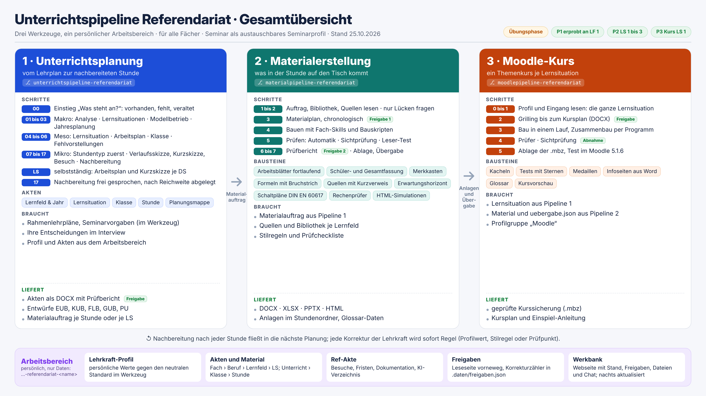
Die Gesamtübersicht: drei Werkstätten nacheinander, darunter Ihr persönlicher Arbeitsbereich mit Profil, Akten, Freigaben und Werkbank.

2 Die didaktische Idee
Die Werkstatt ist nicht neutral. Sie folgt einem Verständnis von Unterricht an berufsbildenden Schulen, das Sie aus Seminar und Fachdidaktik kennen, und setzt es konsequent um:
- Lernfeldkonzept und Handlungsorientierung. Ausgangspunkt ist immer der Rahmenlehrplan. Ein Lernfeld wird in Lernsituationen zerlegt, jede mit einer beruflichen Handlungssituation, einem Handlungsergebnis und einer echten Entscheidung, die die Lernenden treffen müssen.
- Vollständige Handlung. Jede Lernsituation durchläuft Informieren, Planen, Entscheiden, Durchführen, Kontrollieren und Bewerten, oft in mehreren kleinen Zyklen über die Doppelstunden hinweg.
- Kompetenzorientierung. Aus dem Lehrplantext werden Lernfeldkompetenzen; jede Stunde hat Teilkompetenzen, die beschreiben, was die Lernenden können und woran man es sieht („…, indem sie …“).
- Problemorientierter Einstieg. Das Material nimmt nichts vorweg. Erst kommt das Problem, dann denken die Lernenden selbst nach, informieren sich und planen. Keine Arbeitsanweisung verrät Methode oder Lösungsweg.
- Ein durchgehender Modellbetrieb. Auf Wunsch spielen alle Lernsituationen in einem fiktiven Betrieb mit Personen und Kundschaft; die Lernenden handeln als Fachkräfte.
- Lernausgangslage und Fehlvorstellungen. Typische Fehlvorstellungen zu jedem Thema werden vorab recherchiert, im Unterricht gezielt aufgedeckt und aufgegriffen.
- Ein Kreislauf. Nach jeder Stunde sprechen Sie frei ein, was war. Die Werkstatt legt es dort ab, wo es die nächste Planung beeinflusst.
Wo Ihre Schule, Ihr Seminar oder Sie selbst etwas anders sehen, gilt Ihre Sicht. Die feste Rangfolge lautet: Ihre Ansage vor den Seminarvorgaben vor dem vorhandenen Material der Schule vor den Vorgaben der Werkstatt.

3 Wie die Zusammenarbeit abläuft
Die Arbeit ist ein Gespräch. Sie sagen in eigenen Worten, was ansteht, die KI prüft, was schon da ist, und schlägt die nächsten Schritte vor. Dabei gelten feste Regeln:
- Eine Frage zur Zeit. Zu jeder Entscheidung gibt es kurzen Kontext und drei gleich ausführliche Vorschläge, den empfohlenen zuerst. Sie wählen einen, kombinieren oder antworten frei.
- Begründeter Widerspruch. Hält die KI etwas didaktisch oder fachlich für besser, sagt sie es von sich aus, begründet es und nennt eine Alternative. Entscheiden tun Sie.
- Prüfbericht vor jeder Freigabe. Jedes Dokument kommt mit Fehlern, Warnungen und Hinweisen. Eine Leseseite nennt, was neu ist, was die KI selbst entschieden hat und wo sie unsicher ist. Sie müssen nicht alles gegenlesen, sondern gezielt diese Stellen.
- Freigabe. Erst wenn Sie freigeben, geht es weiter, zum Beispiel von der Planung zum Material.
- Lernen aus Korrekturen. Jede Korrektur wird sofort eine Regel in Ihrem Profil. Was Sie einmal gesagt haben, müssen Sie nicht wiederholen. Mit der Zeit werden die Entwürfe Ihren Vorstellungen immer ähnlicher.

4 Teil 1: Unterrichtsplanung
Die Planung läuft von oben nach unten durch drei Ebenen. Auf der Makroebene stehen Lernfeldanalyse, Lernsituationen, Modellbetrieb und Jahresplanung. Auf der Mesoebene wird jede Lernsituation ausgearbeitet, dazu kommen das Bild der Klasse (Bedingungsfeld, Lernausgangslage, kommentierter Sitzplan mit Kürzeln) und die Fehlvorstellungen. Auf der Mikroebene entsteht jede Doppelstunde mit Verlaufsskizze und einem Materialauftrag, der genau beschreibt, welches Material Teil 2 bauen soll.
Sie springen jederzeit dorthin, wo Sie gerade stehen. Der Einstieg „Was steht an?“ erkennt, was schon vorhanden ist, und schlägt nur die fehlenden Schritte vor. Die Grafik auf der nächsten Seite zeigt den ganzen Weg mit seinen Freigaben; die Nummern helfen Ihnen, sich zu verorten.

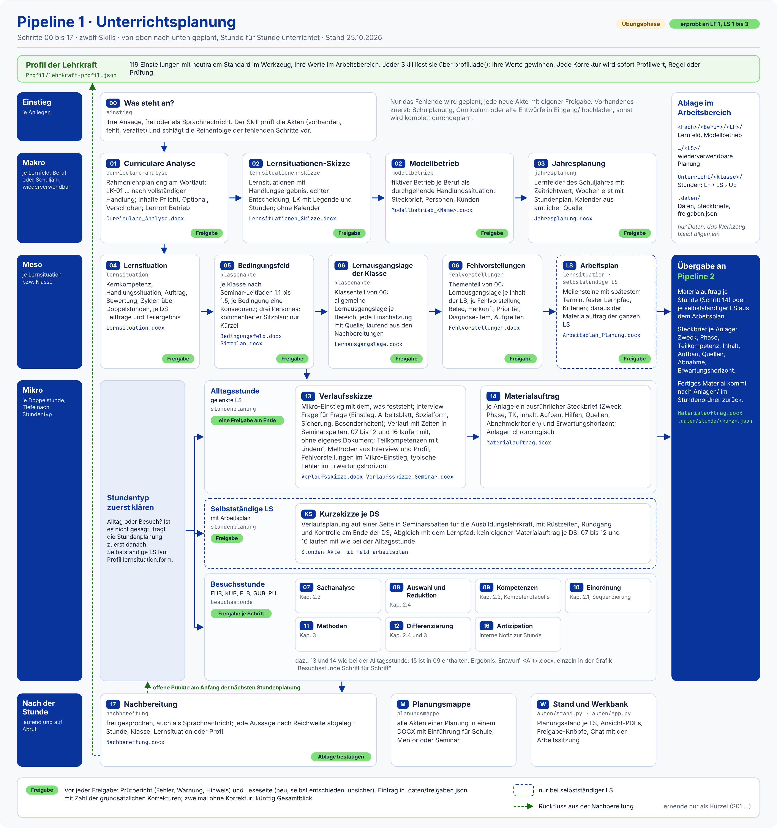
Ablauf der Unterrichtsplanung: Schritte 00 bis 17 von der Lernfeldanalyse bis zur Nachbereitung, mit Profil, Freigaben und Übergabe an die Materialerstellung.

Unterrichtsbesuche
Für Besuche plant die Werkstatt Entscheidung für Entscheidung: Umfang, Kern, Phasen, Kompetenzen, besondere Bedarfe und bei großen Entwürfen die Sachanalyse und didaktische Reduktion. Den Entwurf setzt sie nach den Vorgaben Ihres Seminars zusammen: Kurzentwurf oder voller Entwurf mit Seitenbudget, Deckblatt, Kompetenztabelle, Sequenzierung, Sitzplan, Material, Erwartungshorizont, Versicherung und KI-Übersicht. Die Vorgaben Ihres Seminars lernt die Werkstatt bei der Einrichtung aus Ihren Seminarunterlagen.

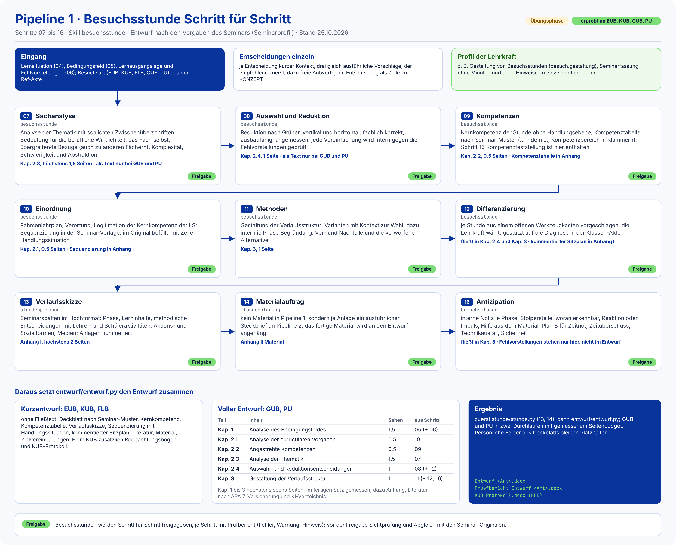
Die Besuchsstunde Schritt für Schritt, mit Kurzentwurf und vollem Entwurf.
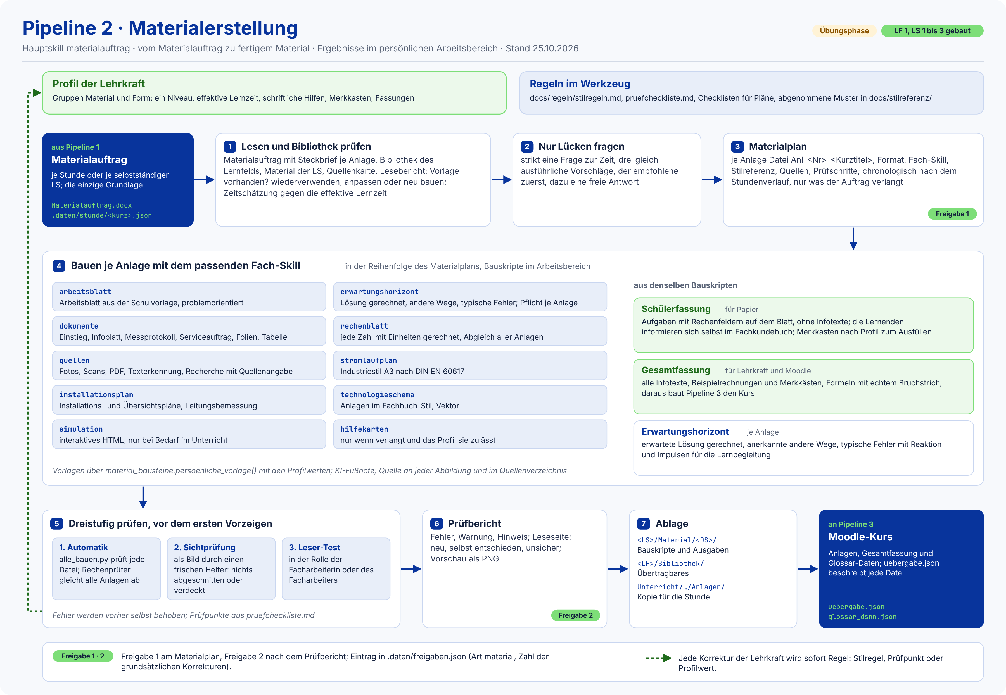
Ablauf der Materialerstellung: vom Materialauftrag über Materialplan und Bau bis zum Prüfbericht, mit zwei Freigaben.

5 Teil 2: Materialerstellung
Aus dem freigegebenen Materialauftrag entsteht fertiges Material. Zuerst schaut die Werkstatt in Ihre Bibliothek des Lernfelds: wiederverwenden, anpassen oder neu bauen. Dann legt sie Ihnen einen Materialplan vor; nach Ihrer Freigabe baut sie, prüft und legt Ihnen das Ergebnis mit Prüfbericht vor. Didaktisch wichtig dabei:
- Das Material ist problemorientiert und nimmt nichts vorweg; die Situation darf ausführlich sein, die Aufgaben bleiben schlank.
- Jede Lösung wird gerechnet, nicht geschätzt, und jede Anlage hat einen Erwartungshorizont mit erwarteter Lösung, anerkannten anderen Wegen und typischen Fehlern.
- Vorerst ein Niveau für alle; Hilfen sind gestuft oder kommen von Ihnen persönlich, je nach Profil.
- Quellen stehen immer an der Abbildung und im Literaturverzeichnis; KI-gestütztes Material trägt eine KI-Fußnote.
- Gestaltung, Kopfzeile, Logo und Merkkästen kommen aus Ihrem Profil, also aus Ihren eigenen Unterlagen.

6 Teil 3: Moodle-Kurs
Aus Planung und Material einer ganzen Lernsituation wird ein Themenkurs. Gemeinsam entsteht zuerst ein Kursplan, den Sie freigeben; danach baut die Werkstatt den Kurs in einem Lauf. Jeder Abschnitt ist eine Kachel mit dem Auftrag ganz oben und den Aktivitäten in der Reihenfolge, in der sie gebraucht werden: Einstieg, je Leitfrage eine Kachel, Rückblick mit Abschlusstest, dazu ein verborgener Bereich für Sie mit Druckvorlagen und Erwartungshorizonten.
Jeder Kurs wird vor der Abnahme live eingespielt
Damit ein Kurs sicher im Moodle der Schule hochgeht, wird er vorher in ein Test-Moodle 5.1.6 mit Kachelformat auf Ihrem Rechner eingespielt und nachgezählt. Ohne erfolgreiches Einspielen gilt ein Kurs nicht als fertig. In der Schule spielen Sie ihn dann immer als neuen Kurs ein.

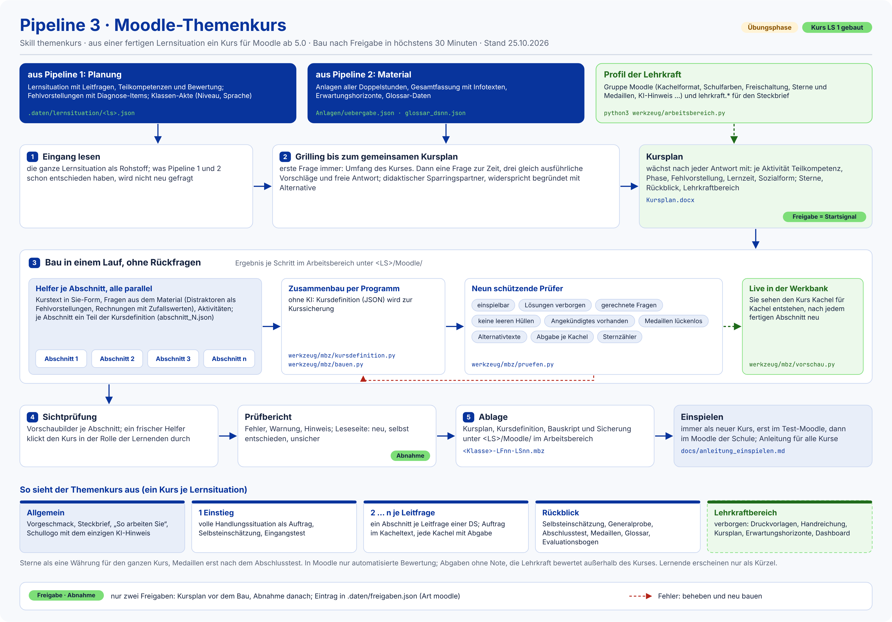
Ablauf der Moodle-Kurserstellung: Kursplan, Bau, Prüfer, Sichtprüfung, Abnahme und Einspielen, unten der Aufbau eines Themenkurses.

7 Wie die Werkstatt zu Ihrer wird
Das Vorgehen ist für alle gleich, die Ergebnisse sind es nicht. Alles Persönliche steht in Ihrem Lehrkraft-Profil, das bei der Einrichtung in einem Interview entsteht. Die KI fragt eine Frage nach der anderen:
Im Interview | Wozu
Name, Anrede, Rolle | Deckblätter, Entwürfe, Ansprache in Dokumenten
Schule und Logo | Kopfzeilen von Material und Entwürfen
Seminar | Besuchsformen, Gliederung, Seitenbudget, Versicherung; aus Ihren Seminarunterlagen
Fächer, Berufe, Klassen | welche Lehrpläne, welche Fachpakete; Klassen nur mit Kürzeln
Lehrpläne | Grundlage jeder Lernfeldanalyse
Didaktische Quellen | Seminar-Leitfäden, Fachdidaktik, Pädagogik, Landesvorgaben, Fach- und Tabellenbücher; daraus begründet die Werkstatt Entwürfe und Material
Eigene Unterlagen | aus Ihren Arbeitsblättern und Entwürfen leitet die KI Gestaltung und Vorlieben ab und lässt jeden Wert bestätigen
Modellbetrieb | fiktiver Betrieb für die Handlungssituationen, wenn Sie einen möchten
Moodle der Schule | Version, Kachelformat, ob Sie Kurse anlegen dürfen
Vorlieben | etwa Form der Aufträge, Merkkästen, Hilfen, Sozialformen, Planungstiefe, Feedback

Danach lernt das Profil weiter: Jede Korrektur, die Sie im Alltag machen, wird ein neuer Profilwert oder eine Regel. Ihr Profil sehen Sie jederzeit als Word-Datei.

8 Was Sie brauchen

Technik
- einen Rechner mit Windows, macOS oder Linux und etwa 2 GB freiem Platz,
- eine KI-App für die Arbeit mit Dateien, etwa ChatGPT mit Codex oder Claude Code, im passenden Abo,
- empfohlen ein kostenloses GitHub-Konto als Sicherung Ihres Arbeitsbereichs,
- etwa eine Stunde Zeit für die Einrichtung; der Startprompt installiert alles Weitere selbst.

Unterlagen, die Sie vorher bereitlegen
- Schullogo als Bilddatei,
- Leitfaden und Muster Ihres Seminars für Unterrichtsentwürfe, Liste der Besuchsformen,
- Rahmenlehrpläne oder Lehrpläne Ihrer Fächer (sonst sucht die KI die amtliche Fassung),
- didaktische Grundlagen, auf die Sie sich stützen möchten,
- zwei oder drei eigene Arbeitsblätter oder Entwürfe, die Ihnen gefallen,
- falls vorhanden: Vorlagen der Schule und Angaben zum Moodle der Schule.

9 Wo stehe ich gerade?
Sie müssen sich keine Befehle merken. Sagen Sie, was ansteht; die Werkstatt ordnet es ein:
Sie sagen | Es passiert | Teil
„Ich muss LF 3 planen.“ | Lernfeldanalyse, Lernsituationen, dann Doppelstunde für Doppelstunde | 1
„Nächste Woche ist mein Unterrichtsbesuch.“ | Besuchsstunde und Entwurf nach Ihrem Seminar | 1
„Material für DS 2 bauen.“ | Materialplan, Bau, Prüfbericht | 2
„Moodle-Kurs zu LS 2.“ | Kursplan, Bau, Live-Einspielen, Prüfbericht | 3
„Das war heute …“ | Nachbereitung, offene Punkte für die nächste Planung | 1
„Wo war ich?“ | Überblick über vorhandene, fehlende und veraltete Akten | alle

10 Grenzen und Verantwortung
- Die KI macht Fehler. Prüfberichte und Rechenprüfer fangen viel ab; Ihren fachlichen und didaktischen Blick ersetzen sie nicht. Was Sie freigeben, verantworten Sie.
- Datenschutz. Lernende erscheinen nur als Kürzel, nie mit Namen. Laden Sie keine Namen, Noten oder Klassendaten hoch. Ihr Arbeitsbereich bleibt privat.
- Transparenz. Material, Entwürfe und Kurse weisen die KI-Unterstützung aus. Prüfen Sie, was Ihr Seminar und Ihre Schule dazu verlangen.
- Ein Werkzeug aus der Praxis. Die Werkstatt ist kein fertiges Produkt, sondern wächst mit den Rückmeldungen der Kolleginnen und Kollegen, die sie nutzen.
Einrichtung: Startprompt aus STARTPROMPT.md im Repository github.com/Menkoban/KI-Unterrichtswerkstatt.

